Схема установки ограждающих устройств на объекте по адресу:
г. Москва, ул. Новгородская, д. 35, к. 1

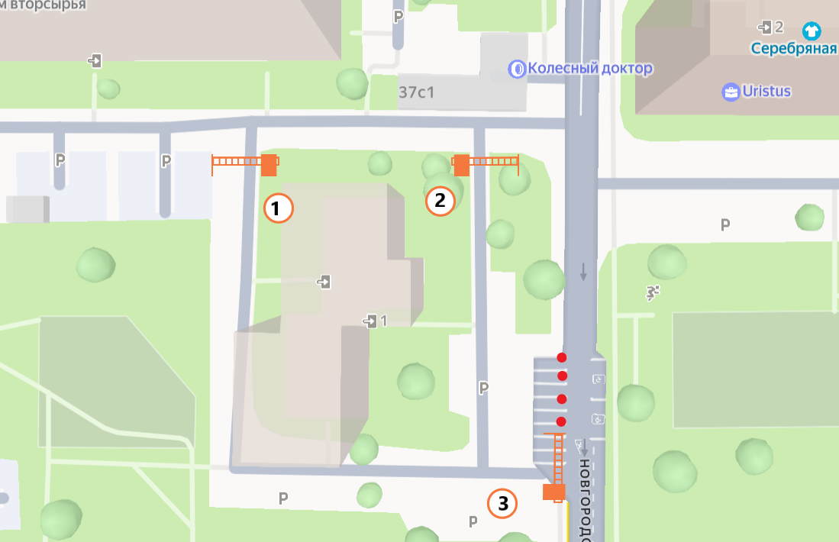
- 1, 2 - Шлагбаум откатной

